Использование коррекционных упражнений на уроках русского языка.
Как известно, одним из самых сложных школьных предметов для большинства учащихся является русский язык. Затруднения при его изучении связаны во многом с логопедическими проблемами (до 21 % учащихся). Вместе с тем, как отмечают многие исследователи, речевые нарушения у детей почти всегда сопровождаются более или менее выраженными нарушениями в формировании когнитивных (познавательных), общеучебных и коммуникативных навыков.
Следовательно, обучение учащихся с нарушениями письменной речи должно быть направлено не только на коррекцию этих нарушений, но и на формирование и развитие у детей коммуникативных навыков, навыков организации подготовки к уроку и правильного распределения времени, планирования, самоконтроля и т. д. Обычно это относят к сфере деятельности педагогов-психологов. Однако результаты исследований в коррекционной педагогике, проведенных в России и за рубежом (в США, Бельгии и других странах), подтверждают эффективность комплексного мультидисциплинарного подхода к проблемам развития ребенка.
Вашему вниманию предлагаются некоторые коррекционные приемы по формированию у учащихся с нарушениями письменной речи навыков учебной деятельности, которые могут использовать как учителя русского языка на своих уроках, так и учителя-логопеды на своих занятиях.
Дети с нарушениями письменной речи нередко удивляют педагогов, выполняя не то, что им задано. Они постоянно переспрашивают учителя, когда уже все понятно объяснено. Эти уточняющие вопросы могут быть связаны как с низкой концентрацией внимания ребенка, недостаточностью кратковременной слуховой памяти, нарушениями мышления, так и с несформированностью приемов учебной деятельности. Умения своевременно реагировать на вопрос учителя, отличить новую задачу от старой, четко представить содержание инструкции отличают ученика, который умеет учиться.
Понимание инструкции тесно связано с развитием коммуникативных навыков в процессе обучения.
УПРАЖНЕНИЯ, направленные на развитие умения воспринимать словесную или письменную инструкцию
1. «Знакомый — незнакомый»
учащиеся записывают в тетрадях цифры от 1 до 10. Педагог дает инструкцию: «Я продиктую слово или словосочетание. Если вы четко представляете себе этот предмет или понятие, ставьте под цифрой (+), если нет четкого представления (-).
Учитель диктует словосочетания, отдельные слова, в том числе и термины.
В конце работы проводится выборочная проверка, например: «Кто поставил (+) под цифрой 3? Это было понятие "гласные звуки"». Объясните, что это такое».
* Это упражнение полезно проводить 3-4 урока подряд.
2. «Что нового?»
Ученикам предъявляется текст для списывания или читается текст диктанта, в который введена явно новая для детей информация. По прочтении текста педагог задает вопросы: «Что нового вы узнали? Что вам было известно раньше? Откуда вы это узнали?».
* Прием «Что нового?» при анализе текста способствует развитию умения отличать новую учебную инструкцию от прежней, знакомой. (Например, часто бывает, что дети, получив задание писать слова в столбик, пишут их в строчку — это происходит по инерции или потому, что не услышали в инструкции нового.)
3. «Письмо с пропусками».
Педагог дает задание: «Я буду диктовать предложение, а вы записывайте, но вместо буквы О всегда ставьте точку». Таким образом дети записывают 2-3 предложения. Затем педагог предлагает им, например, не писать окончания прилагательных, а ставить вместо них звездочку.
* Прием способствует развитию концентрации и переключения внимания, но основная цель для ученика — саморегуляция деятельности с учетом меняющейся инструкции.
УПРАЖНЕНИЯ, направленные на развитие умения планировать действия по выполнению учебной инструкции и действовать по плану
1. «Определи порядок действий».
Ученики получают карточку со сложной инструкцией к заданию. Нужно карандашом проставить над словами цифры, соответствующие порядку выполнения действий.
Пример:
1 3 2
Прочитай текст. Выпиши найденные тобой существительные с безударными падежными окончаниями.
4 5
В каждом слове выдели окончание, обозначь склонение и падеж.
* учитель напоминает детям, что на уроках математики им встречаются сложные примеры, в которых вычисления нужно совершать в определенном порядке (например, выполнить действия в скобках и с полученным результатом совершить следующее действие). Задание к упражнению в учебнике русского языка тоже может содержать несколько действий. Важно не забыть сделать ни одно из них. А перед выполнением нужно подумать, что следует сделать сначала, а что потом.
2. «Помогите другу».
Составление плана выполнения домашнего упражнения.
Пример:
Спиши, вставляя пропущенные буквы и нужные знаки препинания. Во всех предложениях подчеркни главные члены.
Варианты организации работы:
- План составляется в процессе беседы с учащимися, причем они аргументируют свои предложения, а педагог записывает пункты плана на доске.
- Пункты плана в беспорядке написаны на доске, а учащиеся определяют порядок выполнения домашнего задания, аргументируя свои действия.
3. «Составьте алгоритм».
Учащиеся совместно с педагогом составляют алгоритм решения определенной учебной задачи.
Например: алгоритм проверки слова с безударным гласным в корне.
Проверка безударных гласных в корне слова, комментарий к схеме:
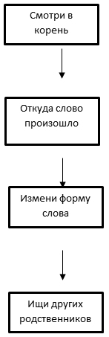 | Чтобы проверить безударную гласную в корне слова, не обязательно перебирать в уме все родственные ему слова. Иногда достаточно просто выделить корень, и проверка завершена: дворик — двор.
 | В слове морской корень не является понятным словом, но произошло оно от слова море. Проверка завершена.
Для проверки слова гора первые два способа не помогают. Изменим
форму слова: гора — горы. Проверка завершена.
 | Для проверки слова удаль предыдущие способы не подходят. Подбираем родственное слово- удаленький. Проверка завершена.

4. «Наш помощник — карта памяти».
Опорный конспект потому и называется опорным, что помогает хорошо усвоить информацию, помогает воспроизвести в памяти пройденное. Различные варианты опорных конспектов объединяет схематичность, яркость исполнения и использование ключевых (основных, самых важных и запоминающихся) слов. Рассмотрим один из вариантов опорного конспекта — карту памяти, которую придумали английские психологи. Такой конспект поможет проделать следующие операции:
- увидеть, как та или иная тема или идея логически разбивается на более мелкие элементы;
- найти связи между отдельными идеями;
- сгруппировать факты;
- увидеть картину (тему) в целом.
Карта памяти
Правописание безударных гласных в окончаниях
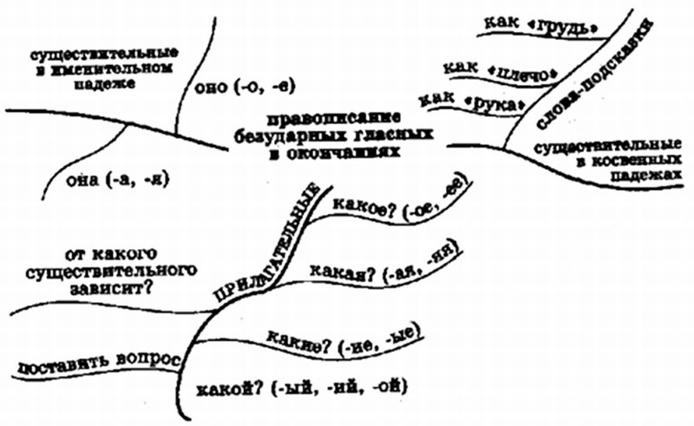
* Психологи обнаружили, что именно изогнутые линии, немного напоминающие извилины головного мозга, хорошо помогают запомнить и надолго сохранить в памяти информацию. Когда же мы, составляя схему, заключаем слова в рамки, то, воспроизводя информацию по прошествии нескольких лет, память «выдает» нам рамки, а не их содержание!
* Для лучшего закрепления умений рекомендуется использовать одну и ту же карту памяти на 3-4 уроках подряд, а в дальнейшем к ней следует возвращаться, чтобы вспомнить пройденное.
УПРАЖНЕНИЯ, направленные на развитие умения осуществлять итоговый самоконтроль
Ученики чаще всего не в состоянии осуществлять итоговый самоконтроль при выполнении письменных работ, их необходимо обучать контролю с помощью специальных методов — планомерно, тщательно, длительно. Важно убедить учеников в том, что самопроверка дает возможность получить за письменную работу более высокую отметку. («Лучше, если учитель найдет в твоей работе исправления, хуже, если он найдет в ней ошибки».)
Целесообразен такой способ самоконтроля, при котором проверка делится на три этапа. На каждом из них внимание ребенка сосредоточено на поиске специфических ошибок и недочетов в письменной работе. Для каждого из этапов разработана памятка, в которой дан алгоритм действий по проверке и перечислены группы ошибок, на которых следует сосредоточиться.
Этапы самопроверки
I этап — поиск специфических (дисграфических) ошибок в слове, не связанных с усвоением грамматических норм.
II этап — поиск орфографических ошибок в слове.
III этап — поиск пунктуационных, грамматических и смысловых ошибок в структуре целого предложения.
На I и II этапах работы возможно использование вспомогательных приспособлений, позволяющих ребенку выделить слово из текста и сосредоточить на нем свое внимание. Таким приспособлением может служить проверочная карточка — прямоугольник из картона размером в половину тетрадной страницы, на верхней и нижней грани которого вырезаны «окошки» для выделения длинного и короткого слова.
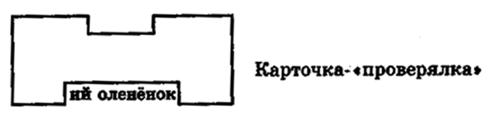
1. «Возвращение к началу».
Педагог предлагает ученикам объединиться в пары. Каждая пара получает текст, в котором, как объясняет учитель, допущена
всего одна ошибка в слове — по невнимательности. Чтобы ее найти, нужно воспользоваться карточкой - «проверялкой». Один ученик двигает карточку от конца текста к началу и «ловит» в окошко целые слова. Другой ученик читает «пойманное» слово по слогам точно так, как оно написано. Важно не пропустить ни одного слова и не допускать чтения по догадке. Учащиеся, раньше всех обнаружившие слово с ошибкой, поднимают руки.
2. Ищем «случайные» ошибки (I этап самопроверки).
Работать можно индивидуально или в паре. Действия по проверке текста аналогичны описанным в предыдущем упражнении, но добавляется очень важный компонент — карточка-памятка. Возможность пользоваться карточкой на начальном этапе овладения навыком самоконтроля делает проверку более эффективной, значительно повышает активность детей. Известный психолог П.Я. Гальперин отмечал, что, беря карточку, школьник «получает орудие в собственные руки» и становится хозяином положения, в то время как при ее отсутствии он является пассивным исполнителем чужих указаний.
Памятки ученик может поместить в портфолио в раздел «Я учусь учиться».
Памятка Проверь свою работу
(Первая проверка) Проверь отдельно каждое слово, начиная с последнего:
- Не пропустил ли ты букву?
- Не добавил ли лишнюю букву?
- Не написал ли вместо одной буквы другую?
- Правильно ли ты изобразил каждую букву?
Если в твоей работе больше нет таких ошибок, ты — молодец!
3. Ищем орфографические ошибки (II этап самопроверки).
Учащиеся проверяют текст во второй раз, сосредоточиваясь на поиске орфографических ошибок. Сделать это им помогает уже другая карточка-памятка.
Памятка Проверь свою работу
(Вторая проверка) Проверь отдельно каждое слово, начиная с последнего:
- Не словарное ли это слово?
- Есть ли в слове орфограммы? Какие?
- Обозначь опасные места.
- Где возможно, подбери проверочные слова.
Если в твоей работе больше нет таких ошибок, ты — молодец!
4. Проверка предложений (III этап самопроверки). Ребенок проверяет каждое предложение, начиная с первого. Карточка- «проверялка» уже не нужна. Используется только памятка.
Памятка Проверь свою работу
(Третья проверка) Проверь целиком каждое предложение, начиная с первого:
- Не пропустил ли ты слово?
- Не написал ли лишнее слово?
- Как написаны предлоги и союзы?
- Правильно ли слова связаны друг с другом? (Проверь окончания.)
- Есть ли точка в конце и заглавная буква в начале предложения?
- Есть ли необходимые запятые и другие знаки?
Если в твоей работе больше нет таких ошибок, ты — молодец!
* Приведенные примеры памяток рассчитаны на учащихся 5-6 классов.
Приемы коррекционной работы по устранению пробелов в развитии грамматической стороны речи.
Предлагаю Вашему вниманию приемы, которые без применения грамматических правил могут помочь избежать ошибок на письме. На первый взгляд, они немного смешны, немного нелепы, но эффект дают очень хороший. Но это достигается только путем тренировок этих приемов на письме.
- ПАДЕЖНЫЕ ОКОНЧАНИЯ
Чтобы правильно написать окончание существительного в предложении, ребенок, если не делает это автоматически, должен определить склонение, поставить вопрос, к слову, вспомнить, какое окончание у этого падежа. Для одних это не составляет никакого труда, для других становится препятствием. Отсюда у детей много ошибок на падежные окончания.
Вот один из способов облегчить эту задачу ребенку. Но помогает не сразу, а после тренировки.
- Вы говорите ребенку:
- Есть три слова, которые всегда при тебе: РУКА, ГРУДЬ, ПЛЕЧО (показываете на ребенке). допустим ты пишешь предложение МЫ ЕДЕМ НА МАШИНЕ и не знаешь, какую букву написать в конце слова МАШИНА. Как ты думаешь, к какому слову из трех (твоих) слов подходит слово МАШИНА? она моя - к слову РУКА. Смело подставляй в своем предложении вместо слова МАШИНА слово РУКА. Получается Я ЕДУ НА РУКЕ, ясно слышится в конце слова Е, значит и в слове МАШИНЕ пишешь Е.
Тоже самое и с другими словами:
ДОМ СТОИТ НА БОЛОТЕ (ДОМ СТОИТ НА ПЛЕЧЕ).
Я СКАЧУ НА ЛОШАДИ. (Я СКАЧУ НА ГРУДИ).
Конечно, вначале будет непросто использовать эту «подмогу». Но, потренировавшись, какое-то время, она станет «палочкой-выручалочкой» для ваших детей.
- ПРИСТАВКА И ПРЕДЛОГ
Теоретически дети знают, что предлоги пишутся раздельно со словом, а приставка слитно, но на практике определить, где приставка, а где предлог дети затрудняются, так как не могут усвоить обычный способ проверки: «между предлогом и словом можно вставить другое слово». Мы предлагаем подойти, с другой стороны. Для начала нужно научить детей определять какая это часть речи: существительное или глагол.
Для этого объясните ученикам, что существительные можно нарисовать –ДОМ, СТОЛ, КОШКА и т.д., а глаголы нарисовать нельзя –ЕХАЛ, ЕСТ, ИДЕТ. Предложите задание, для проверки, поняли ли Вас ученики: на доске нарисовать слова, которые Вы им диктуете (существительные и глаголы вперемешку).
Вероятно, Вы столкнетесь с тем, что слово ЕХАТЬ, дети изобразят как велосипед или машина. Необходимо объяснить, что ученик нарисовал ВЕЛОСИПЕД, МАШИНУ – т.е. существительные. После того, как ученики поймут, что существительные можно нарисовать, а глаголы нет, объясните им, что предлог вы напишите отдельно, если слово можно нарисовать, и приставку слитно, если слово нарисовать нельзя.
Затем нужно время для тренировки, причем мы не пользуемся школьным способом нахождения предлога, так как ученикам он до сих пор не помогал. Вот в каком порядке, постепенно увеличивая сложность задания, можно проводить тренировки с применением мяча:
- предлагаете слова без предлога, т.е. глаголы, ученики отвечают можно нарисовать или нет.
- предлагаете слова с предлогами, т.е. существительные, ученики отвечают, слитно пишем или раздельно. На первых этапах не используйте слова с абстрактным значением МОРОЗ, РАДОСТЬ.
- предлагаете существительные и глаголы по очереди, ученики отвечаю - пишем раздельно или слитно.

